PRESSMEDDELANDE
2016-05-26
Äkta virtual reality nu hos Inet
HTC Vive – I särklass häftigaste nyheten i år
Dagen närmar sig då alla kan uppleva årets hetaste produktsläpp, virtual reality med HTC Vive. Redan nu går det att förboka VR-headsetet hos Inet som är en av få återförsäljare i Sverige. HTC Vive är framtaget tillsammans med speltillverkaren Valve och ger en fullkomligt uppslukande upplevelse.
– Vi har längtat efter detta och är mycket glada att äntligen kunna erbjuda HTC Vive och riktigt bra virtual reality till våra kunder. Det är verkligen en upplevelse utöver det vanliga, absolut det häftigaste jag varit med om, säger Johan Wahlberg, marknadschef på Inet.
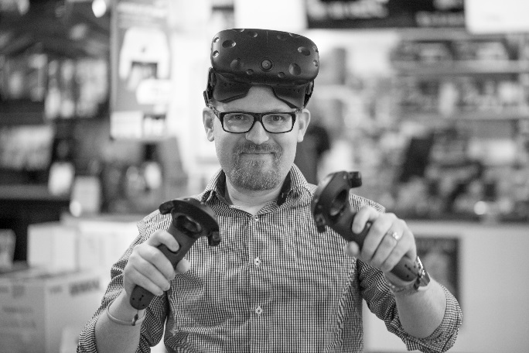
I juni 2016 kommer äntligen äkta virtual reality med HTC Vive till Inets butiker. Men det går redan nu att förboka och säkra en fantastisk spelupplevelse i sommar.
– Vi har självklart testat HTC Vive och kan säga att det är marknadens bästa VR-teknik. Känslan är fantastisk, det är som att du är inne i spelet. Du kan spela både sittandes och röra dig omkring i rummet, säger Johan Wahlberg.
HTC Vive skapar med headset, handkontroller och sensorer ett virtuellt rum kring användaren. VR-lösningen är utformad i samarbete med spelutvecklaren Valve och fungerar tillsammans med plattformen Steam. HTC som även tillverkar bland annat mobiltelefoner ser stor potential med VR inom såväl gaming som datoranvändning.
Marknadschef Johan Wahlberg älskar nya HTC Vive som Inet nu börjat sälja.
– Inet erbjuder sina kunder den perfekta blandningen av dator- och gamingexpertis, tillsammans med en fantastisk kundtjänst. Vi är väldigt glada över att ha dem som detaljhandelspartner i Sverige, säger Peter Frölund, Vice President of VR (Europe) at HTC.
För alla som vill testa HTC Vive redan nu finns möjligheten i Inets butiker på Hötorget i Stockholm, Sisjön i Göteborg och i Barkarby. Nästa vecka kan även Inet i Malmö erbjuda att testa VR-headsetet.
– De som prövat HTC Vive har älskat det och på vår webb går det att boka tid för att testa själv. Jag har redan spelat över 30 timmar och kan lugnt säga att det är bland det coolaste jag gjort, säger Johan Wahlberg, marknadschef på Inet.
Mer info och boka tid för att testa HTC Vive: www.inet.se/vr
För ytterligare information
Johan Wahlberg, marknadschef, 0739-88 27 29, johan.wahlberg@inet.se
Magnus Sjöbäck, presskontakt, 0704-45 15 99, magnus.sjoback@inet.se
http://www.inet.se/

